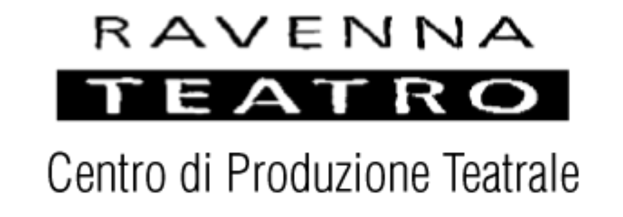
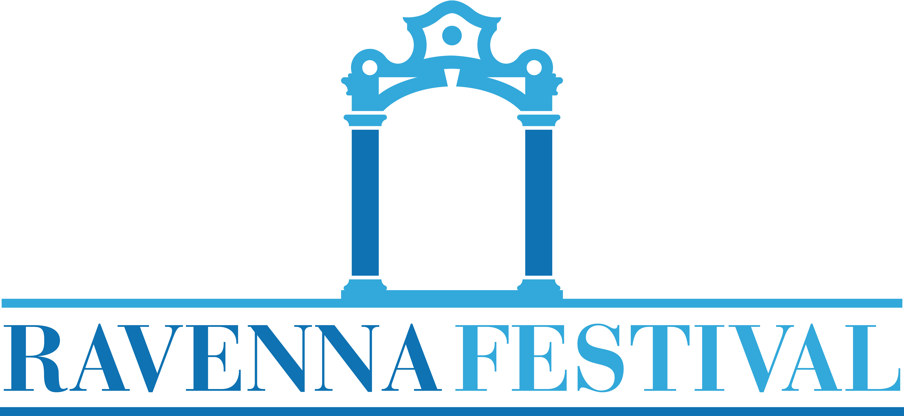

“LABORATORIO “CANTIERE DANTE” – OPERA “INFERNO”
DOMANDA DI PARTECIPAZIONE

Io sottoscritto
Nome e cognome
Luogo e Data di nascita
Indirizzo di residenza
CAP | Comune | Prov.
Codice Fiscale
Telefono (del genitore per iscritti minorenni)
Mail (del genitore per iscritti minorenni)

chiedo di partecipare al
“LABORATORIO “CANTIERE DANTE” – OPERA “INFERNO”.
La partecipazione si intende su base volontaria non retribuita.

Il Laboratorio si svolgerà al Teatro Rasi e in altri luoghi della città e sarà organizzato e gestito da Ravenna Teatro soc. coop. a r.l. nei mesi di marzo e aprile 2017. Le prove e le recite di “Inferno” sono previste indicativamente dal 2 maggio al 2 luglio 2017. Una quota dei partecipanti al laboratorio prenderà parte, successivamente, alle prove e alle recite in qualità di “corista”. Non è previsto il pagamento di nessuna tassa d’iscrizione per la partecipazione all’iniziativa.

Io sottoscitto dichiaro inoltre
che la prestazione di cui sopra è a titolo completamente gratuito e di essere in regime di esenzione degli adempimenti informativi e contributivi nei confronti dell’ INPS-ENPALS ai fini e per gli effetti dell’art. 1 comma 188, Legge n° 296 del 27/12/2006 come modificato dall’art. 39 quater della Legge 222/2007 poichè:

Profilo soggettivo (barrare una sola casella):
 Giovane fino a diciotto anni;
 Studente di scuola media superiore (maggiorenne);
 Studente iscritto ad un corso di laurea entro i 25 anni di età;
 Pensionato di età superiore ai 65 anni;
 Svolge attività lavorativa per cui è già tenuto al versamento dei contributi ai fini della
previdenza obbligatoria ad una gestione diversa da quella per i lavoratori dello spettacolo.

Profilo oggettivo:
Il compenso lordo percepito per le esibizioni musicali dal vivo, non supera, nel corso dell’anno solare, l’importo di 5.000 euro.

In caso di minore è assolutamente necessaria la compilazione dell’“Atto di Assenso” da parte dei genitori.

La domanda dovrà essere compilata in ogni sua parte, firmata e consegnata (incluso l’Atto di assenso in caso di minori) e firmata entro e non oltre il 11.04.2017 a Ravenna Teatro, via di Roma 39, 48121 Ravenna

Firma del richiedente

Si prega di allegare la copia del documento di identità e del codice fiscale dell’iscritto.

“LABORATORIO “CANTIERE DANTE” – OPERA “INFERNO”

ATTO DI ASSENSO

La sottoscritta

Nome e cognome
Luogo e Data di nascita
Indirizzo di residenza
CAP | Comune | Prov.
Codice Fiscale

Il sottoscritto

Nome e cognome
Luogo e Data di nascita
Indirizzo di residenza
CAP | Comune | Prov.
Codice Fiscale

ACCONSENTONO in qualità di genitori, ai sensi dell’art 6 del Dec. Leg. 345/99,
a far partecipare il/la proprio/a figlio/a

Nome e cognome
Luogo e data di nascita
Indirizzo di residenza
CAP | Comune | Prov.

Al “LABORATORIO “CANTIERE DANTE” – OPERA “INFERNO”.
La partecipazione si intende su base volontaria non retribuita.

I sottoscritti autorizzano inoltre il trattamento dei dati personali ai sensi del Decreto Legislativo 30 giugno 2003, n. 196 “Codice in materia di protezione dei dati personali”.

Firma dei genitori o di chi ne fa le veci

Si prega di allegare copia dei documenti di identità dei genitori o chi ne fa le veci.

